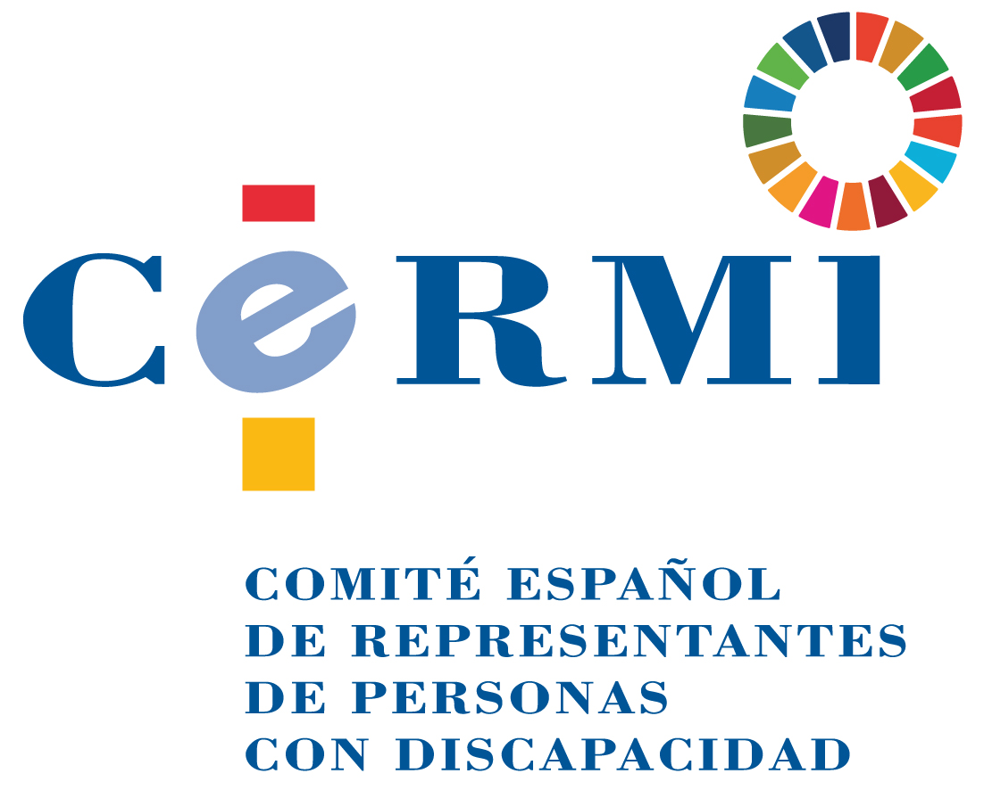
Informe del CERMI Estatal de contenidos sobre discapacidad y sociales del Real Decreto-ley 28/2020, de 22 de septiembre, de trabajo a distancia
I. INTRODUCCIÓN.
Tras su aprobación por el Consejo de Ministros del pasado martes (22 de septiembre9, el Boletín Oficial del Estado (BOE) del de 23 de septiembre de 2020 ha publicado el Real Decreto-ley 28/2020, de 22 de septiembre, de trabajo a distancia.
Según esta norma el trabajo a distancia queda definido como aquel que se preste, en un periodo de referencia de tres meses, durante un mínimo del 30 % de la jornada o el porcentaje proporcional equivalente en función de la duración del contrato de trabajo.
Este Real Decreto-ley entrará en vigor a los 20 días de su publicación en el «Boletín Oficial del Estado» sin perjuicio de lo establecido en su disposición adicional séptima (Disposición final decimocuarta).
II. ASPECTOS GENERALES.
El Real Decreto-ley prevé, entre otros aspectos, los siguientes:
- La voluntariedad de la modalidad del trabajo a distancia. Esta modalidad no podrá ser impuesta ni por el empresario ni por el trabajador, y el acuerdo al que se llegue al respecto será reversible (art. 5).
- La negativa de la persona trabajadora a trabajar a distancia, el ejercicio de la reversibilidad al trabajo presencial y las dificultades para el desarrollo adecuado de la actividad laboral a distancia, que estén exclusivamente relacionadas con el cambio de una prestación presencial a otra que incluya trabajo a distancia, no serán causas justificativas de la extinción de la relación laboral ni de la modificación sustancial de las condiciones de trabajo (art. 5).
- El acuerdo deberá formalizarse por escrito (art. 6).
- Los gastos vinculados al desempeño del trabajo a distancia serán a cargo de la empresa (art. 11 y art. 12).
- Quedará garantizado el derecho a la desconexión digital fuera del horario de trabajo (art. 18).
- Regulación de medidas de vigilancia y control por parte del empleador para verificar el cumplimiento por la persona trabajadora de sus obligaciones y deberes laborales, incluida la utilización de medios telemáticos, guardando en su adopción y aplicación la consideración debida a su dignidad y teniendo en cuenta, en su caso, la capacidad real de los trabajadores con discapacidad. (Art. 22).
- Las previsiones contenidas en el presente Real decreto-ley no serán de aplicación al personal laboral al servicio de las Administraciones Públicas, que se regirá en esta materia por su normativa específica (Disposición adicional segunda).
- La normativa no se aplicará al trabajo a distancia desplegado con motivo de la Covid-19 a excepción de lo relativo a los medios, equipos y herramientas necesarios, que sí deberá proporcionar la empresa (Disposición transitoria tercera).
III. PLAN MECUIDA.
En el Real Decreto-ley se contempla también la prórroga para el Plan MeCuida, que permanecerá vigente hasta el 31 de enero de 2021 (Disposición adicional tercera).
IV. TIPO IMPOSITIVO APLICABLE DEL IMPUESTO SOBRE EL VALOR AÑADIDO A LAS ENTREGAS, IMPORTACIONES Y ADQUISICIONES INTRACOMUNITARIAS DE BIENES NECESARIOS PARA COMBATIR LOS EFECTOS DEL COVID-19.
En virtud de su Disposición adicional séptima, se mantiene hasta el 31 de octubre de 2020 la aplicación de un tipo del cero por ciento del Impuesto sobre el Valor Añadido a las entregas interiores, importaciones y adquisiciones intracomunitarias de material sanitario para combatir la COVID-19, cuyos destinatarios sean entidades públicas, sin ánimo de lucro y centros hospitalarios, que, hasta el 31 de julio de 2020, estuvo regulada en el artículo 8 del Real Decreto-ley 15/2020, de 21 de abril, de medidas urgentes complementarias para apoyar la economía y el empleo. De esta forma, se extiende su plazo de vigencia para garantizar la respuesta del sistema sanitario en la segunda fase de control de la pandemia una vez ya iniciado el periodo de nueva normalidad.
También se actualiza, con efectos desde la entrada en vigor del citado Real Decreto-ley 15/2020, la relación de bienes a los que es de aplicación esta medida, que se recoge en el Anexo de este real decreto-ley. Entre dichos bienes se encuentran, por ejemplo, las sillas de rueda.
V. MEDIDAS RELACIONADAS CON EL INGRESO MÍNIMO VITAL.
Este Real Decreto-ley también introduce modificaciones en el Real Decreto-ley 20/2020, de 29 de mayo, por el que se establece el ingreso mínimo vital, que tienen como objetivo agilizar y facilitar el acceso al Ingreso Mínimo Vital.
Entre las medidas se incluyen:
- la ampliación de los efectos económicos retroactivos a las solicitudes presentadas hasta fin de año, si se cumplen los requisitos,
- la eliminación del requisito previo de inscribirse en los Servicios Públicos de Empleo para solicitar la prestación (pasa a ser una obligación a posteriori) y se elimina para algunos casos concretos. Además, se ha ampliado el plazo máximo para resolver y notificar las solicitudes hasta 6 meses.
Otras de las modificaciones están relacionadas con la mejoría de los procedimientos de gestión.
- Una de ellas permite el cruce de datos de titulares y beneficiarios de las solicitudes con los que obran en el Padrón, para poder obtener la información padronal de forma automática en el caso en que coincida la información entre el Padrón y la solicitud.
- Y también se facilitará la gestión del Ingreso Mínimo Vital a los beneficiarios de las rentas mínimas de inserción de las comunidades autónomas.

28 de septiembre de 2020.

CERMI
www.cermi.es

